Демоническая работа

Представьте себе, что бригада неутомимых и неуловимых (а также невидимых) демонов Максвелла топотактически превращает бриллиант (30 карат) в наноалмазы, имеющие структуру, представленную на рисунке, переставляя при этом атомы со скоростью один миллиард штук в секунду.

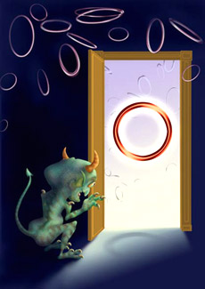
Демон Максвелла Наноалмаз

Кто такие демоны Максвелла и в чем их парадоксальность (1 балл)?
Сколько времени у них займет такая трансформация алмаза (1 балл)?
Изменится ли суммарный объем и площадь поверхности полученной кучки наноалмазов, и если да, то как (2 балла)?
Произойдет ли процесс превращения алмаза в наноалмазы самопроизвольно с точки зрения химической термодинамики (1 балл)?
Оцените, какую работу совершили Демоны Максвелла, предложите схему расчета этой величины (2 балла)?
Какие методы анализа Вы могли бы предложить для количественного расчета совершенной работы (2 балла)?

